ユーザー

概要
ユーザーページでは、ユーザーの登録および管理が可能です。すべてのユーザーは、割り当てられたロールとアクセス権限の範囲内でWebコンソールおよびREST APIへアクセスできます。
ユーザーロール
ユーザーロールは以下の通りです。
- クラスター管理者: ログプレッソ・ソナーのインストール時に提供されるデフォルトの管理者アカウントです。サーバークラスター設定を含むすべての構成権限を持ちます。
- 管理者: クラスター管理者を除く、すべての構成・データ・アカウント管理権限を持ちます。
- ユーザー: （クラスター）管理者が許可したデータのみ閲覧可能です。
- ダッシュボード公開者: ログプレッソ・ソナーのダッシュボードを外部共有するために必要なデータのみ閲覧可能です。
2FA（二要素認証）
アカウントへのログイン時に二要素認証（2FA）を適用してセキュリティを強化できます。現在サポートされているのはOTPのみです。Google AuthenticatorまたはRFC 6238に準拠した任意のOTPアプリが利用可能です。
APIキー
ログプレッソREST APIを利用するにはAPIキーが必要です。APIキーはアカウントごとに発行され、アカウントに割り当てられたロールに基づく権限を持ちます。

ユーザー検索
クラスター管理者および管理者は、ユーザー > ユーザーページでユーザー一覧を閲覧できます。ユーザーレベルのアカウントではユーザー一覧は表示されません。
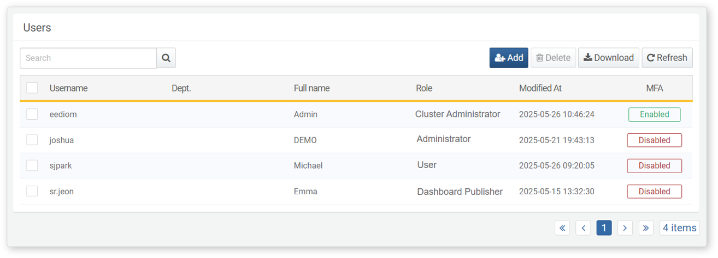
特定のアカウントを検索するには、ツールバーの検索ツールを利用します。検索ツールは、ユーザー名、部署、氏名に入力した文字列を含むアカウントを表示します。検索は大文字・小文字を区別します。
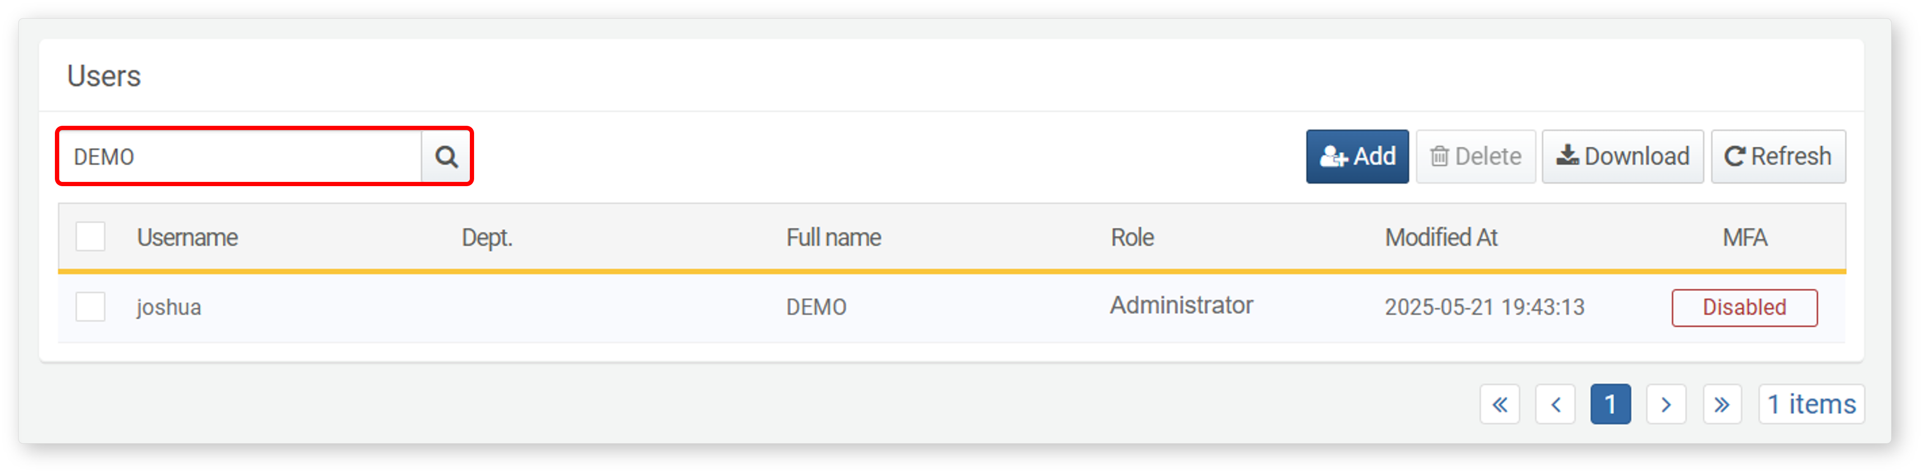

ユーザー追加
ユーザーを追加するには、以下の手順を実行します。
ユーザー > ユーザーページのツールバーで追加をクリックします。
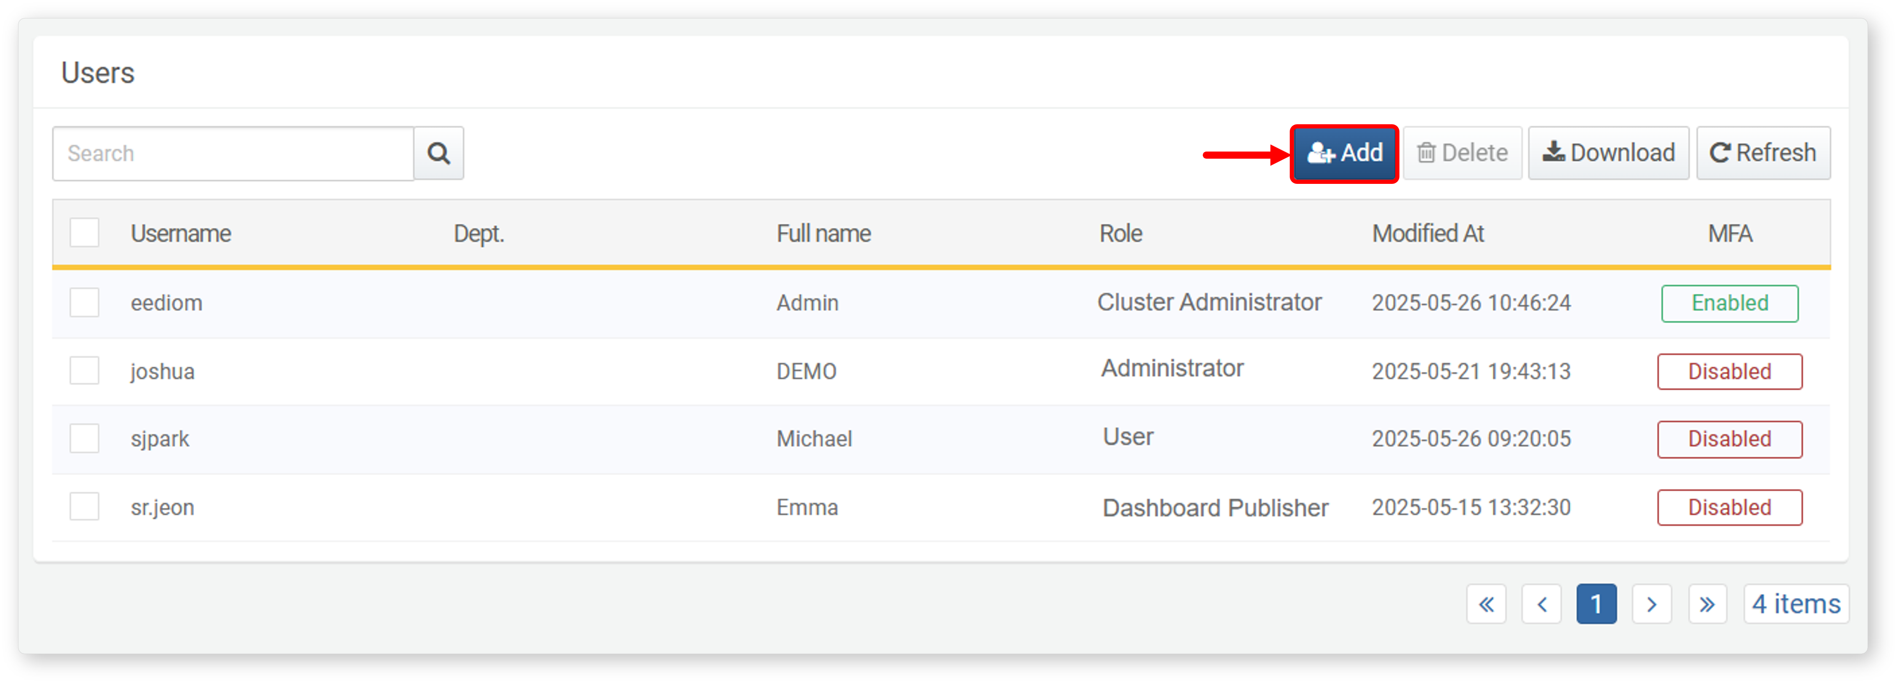
ユーザー追加画面で、基本設定、セキュリティ設定、グループ、権限の各プロパティを入力または選択します。水色で強調表示されている項目は必須入力です。
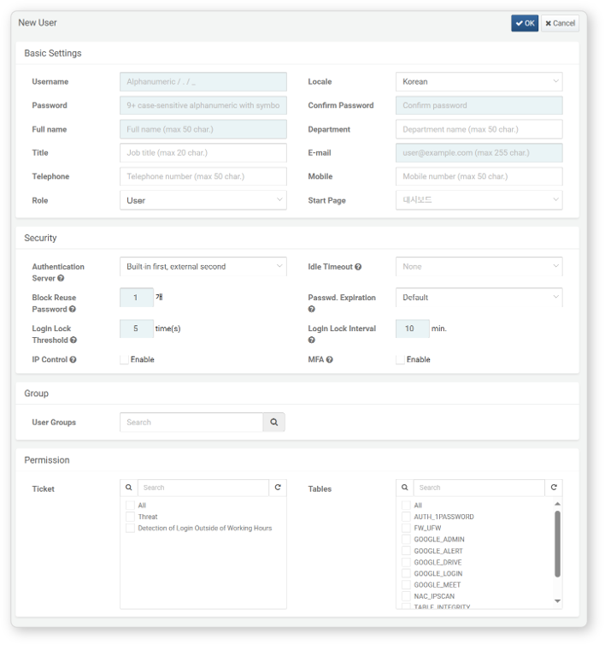
入力または選択した内容を確認し、右上の確認をクリックします。
以下に、一般的な設定項目について説明します。
基本設定
ユーザーアカウント固有の一般設定です。
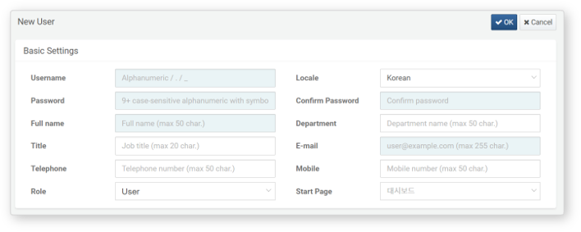
- ユーザー名: ログプレッソ・ソナーへのログイン時に使用するIDです。ユーザー名には英字（大文字・小文字区別）、数字、ピリオド（.）、アンダースコア（_）のみ使用できます。
- 「root」「system」「logpresso」はログイン名として使用できません。
- ロケール: ログイン後のWebコンソールで適用される言語です。韓国語または英語から選択できます。
- パスワード、パスワード確認: ログイン時の認証に使用するパスワードです。パスワードとパスワード確認の両方に同じ値を入力してください。パスワードは9文字以上で、大文字・小文字・数字・特殊文字を含める必要があります。
- 氏名: ユーザーの実名です。
- 部署: ユーザーが所属する部署です。
- 役職: ユーザーの役職情報です。
- メール: ログプレッソ・ソナーからのメールを受信するメールアドレスです。
- 電話番号: ユーザーの電話番号です。
- 携帯番号: ユーザーの携帯電話番号です。ログプレッソ・ソナーからSMS送信が設定されている場合、登録された携帯番号が使用されます。
- ロール: ユーザーのロールをクラスター管理者、管理者、ユーザー、ダッシュボード公開者から選択します（デフォルト：ユーザー）。
- 開始ページ: Webコンソールでログインしたアカウントのセッション開始時に表示される画面です（デフォルト：ダッシュボード）。
セキュリティ設定
アカウントの各種セキュリティ設定です。
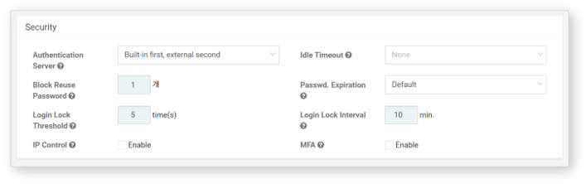
- 認証サーバー: アカウント認証に使用するサーバーです（デフォルト：内蔵優先、外部サーバー次点）。
- 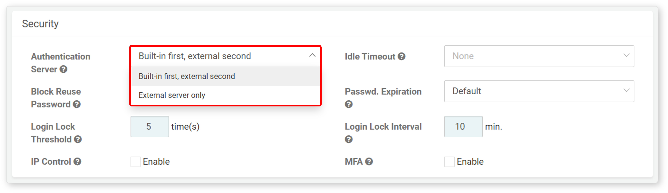
- 内蔵優先、外部サーバー次点: サーバーに設定されたすべての認証サーバーから、ユーザー名に一致するアカウントの認証を試みます。まずサーバーに登録されたローカルアカウント認証を行い、次に外部認証サーバーで認証します。ローカルアカウントと外部認証サーバーのユーザー名は同一である必要があります。
- 外部サーバーのみ: 外部認証サーバーが提供する認証情報でアカウント認証を行います。
- アイドルタイムアウト: 一定時間ユーザーの操作がない場合のセッション動作を設定します。なし、ロック、ログアウトから選択できます（デフォルト：なし）。ロックまたはログアウトを選択した場合、デフォルトのアイドル時間は60秒です。60秒から604,800秒（7日）までカスタム値を設定できます。
- 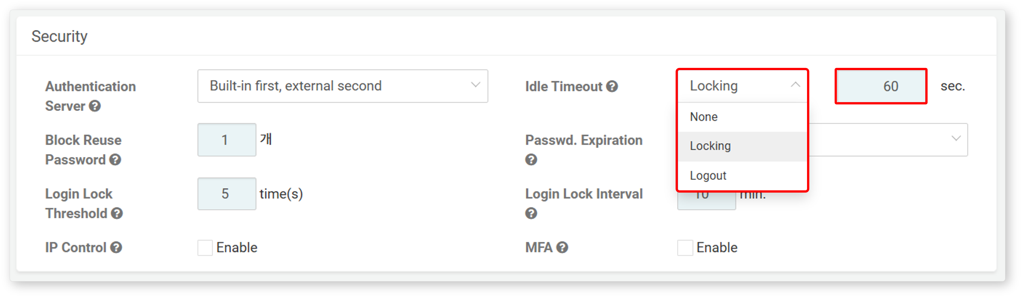
- パスワード再利用禁止: ログインパスワード変更時に以前のパスワードの再利用を防止するポリシーです。サーバーは指定回数分のパスワードハッシュ値を記憶し、再利用をブロックします（デフォルト：1、設定範囲：0～23）。
- パスワード有効期限: パスワード設定後の有効期間です。デフォルト（365日）、カスタム、無期限から選択できます。有効期限の7日前から、ログインやセッション解除時にパスワード変更ポップアップが表示されます。
- 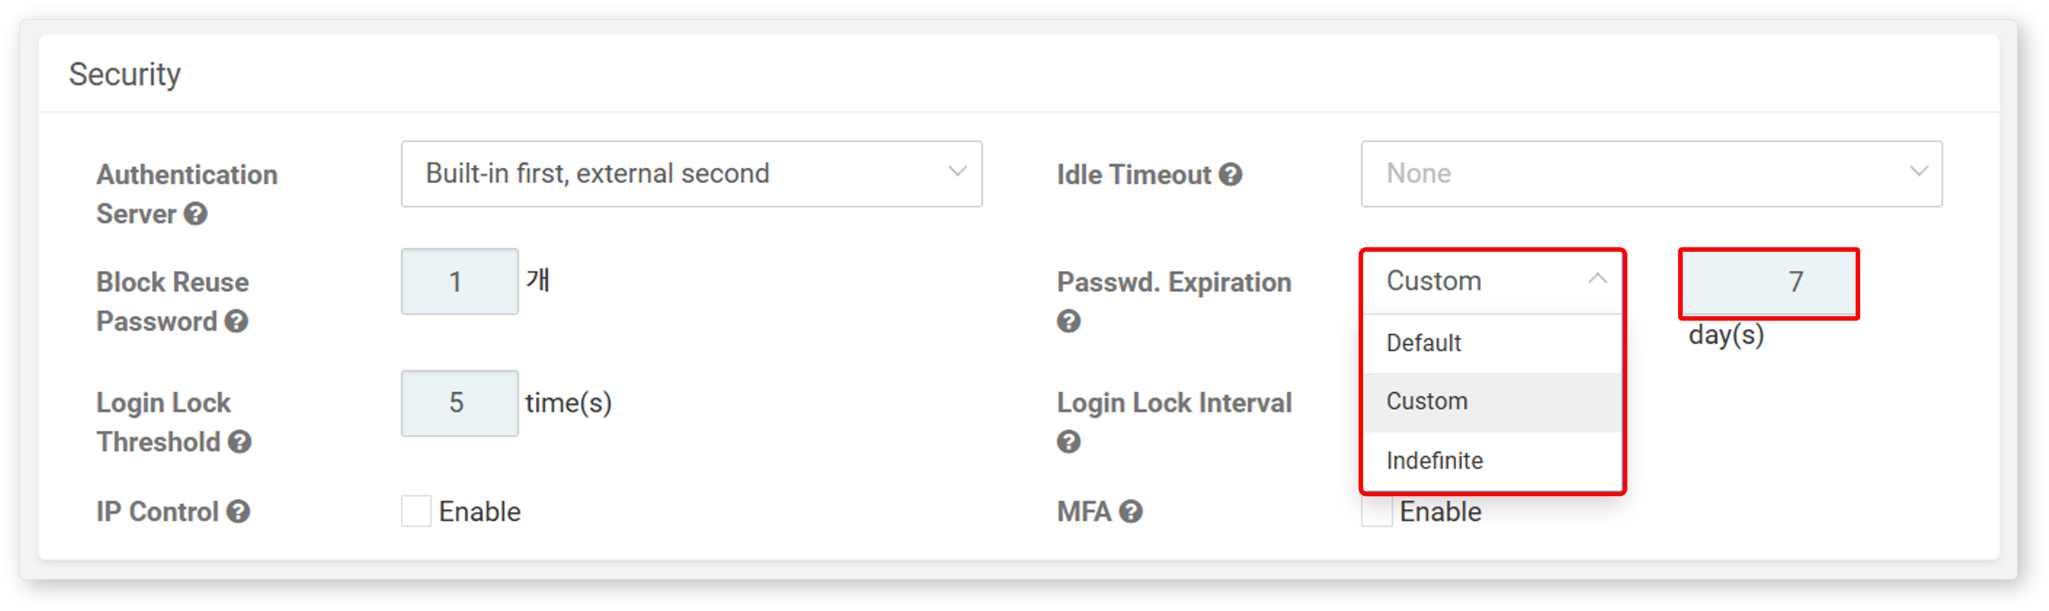
- デフォルト: 365日
- カスタム: デフォルトは7日で、7日～3,650日まで設定可能です。
- 無期限: パスワードの有効期限を設定しません。
: 有効期限切れのパスワードでログインしようとすると、以下のようなパスワード変更画面が表示されます。
- ログインロック閾値: 連続ログイン失敗回数の上限です。指定回数ログインに失敗するとアカウントがロックされ、ログインがブロックされます（デフォルト：5、最大：50）。「0」を指定するとアカウントロックは適用されません。
- アカウントロック期間: アカウントロックが適用される期間です。デフォルトは10分、最大は100,000,000分（約39ヶ月）です。
- IP制御: アカウントのログインを許可するIPアドレスを制限します（デフォルト：無効）。有効をチェックすると信頼IP入力欄が表示され、最大2つのIPアドレスを指定できます。
- 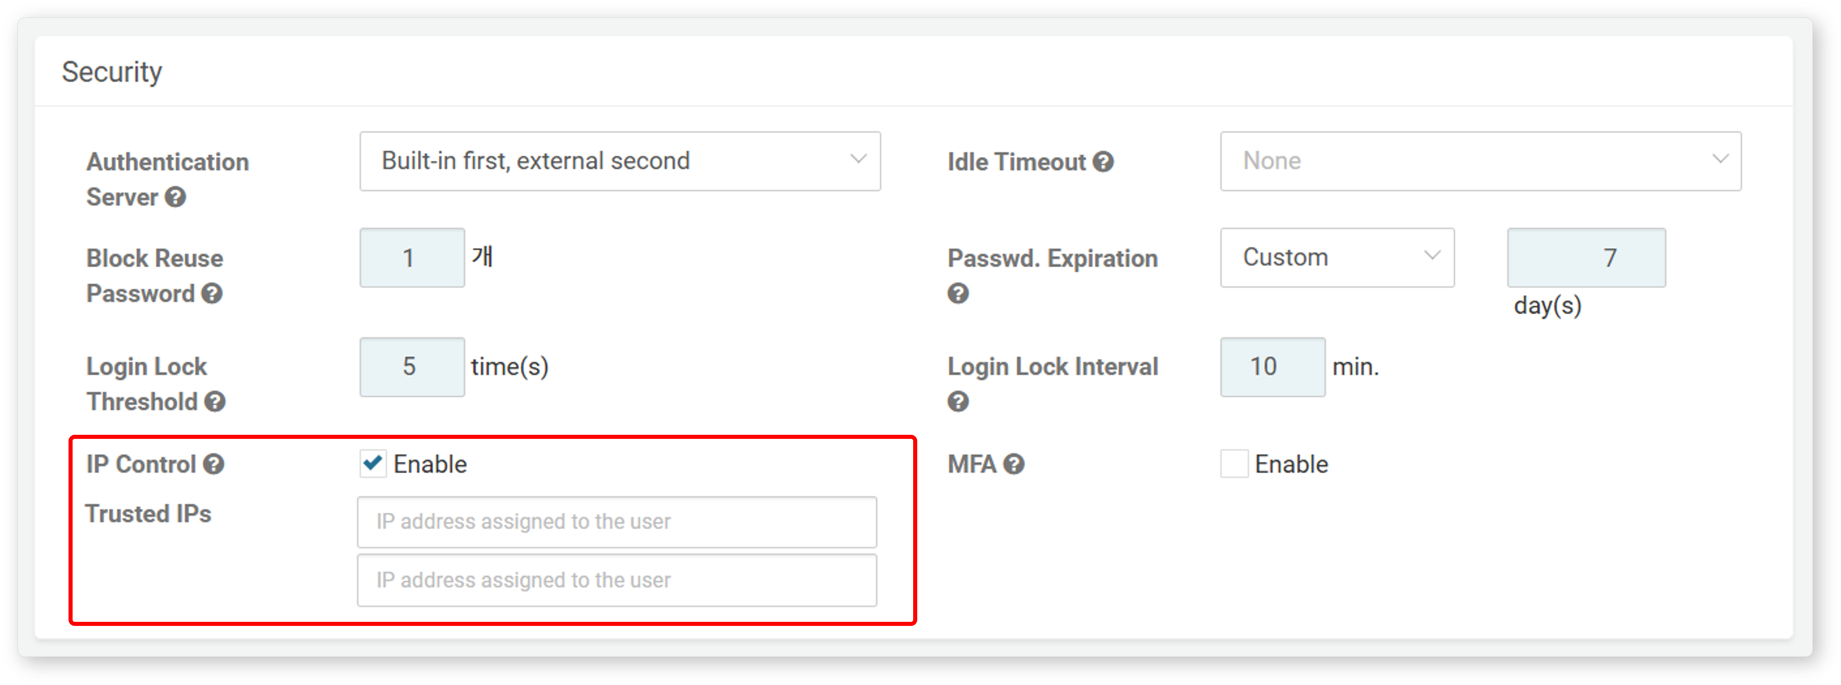
- MFA: 2FA（二要素認証）の適用有無（デフォルト：無効）。現在サポートされている2FA方式はOTPおよびEメールです。Google AuthenticatorまたはRFC 6238に準拠したOTPアプリが利用可能です。
- 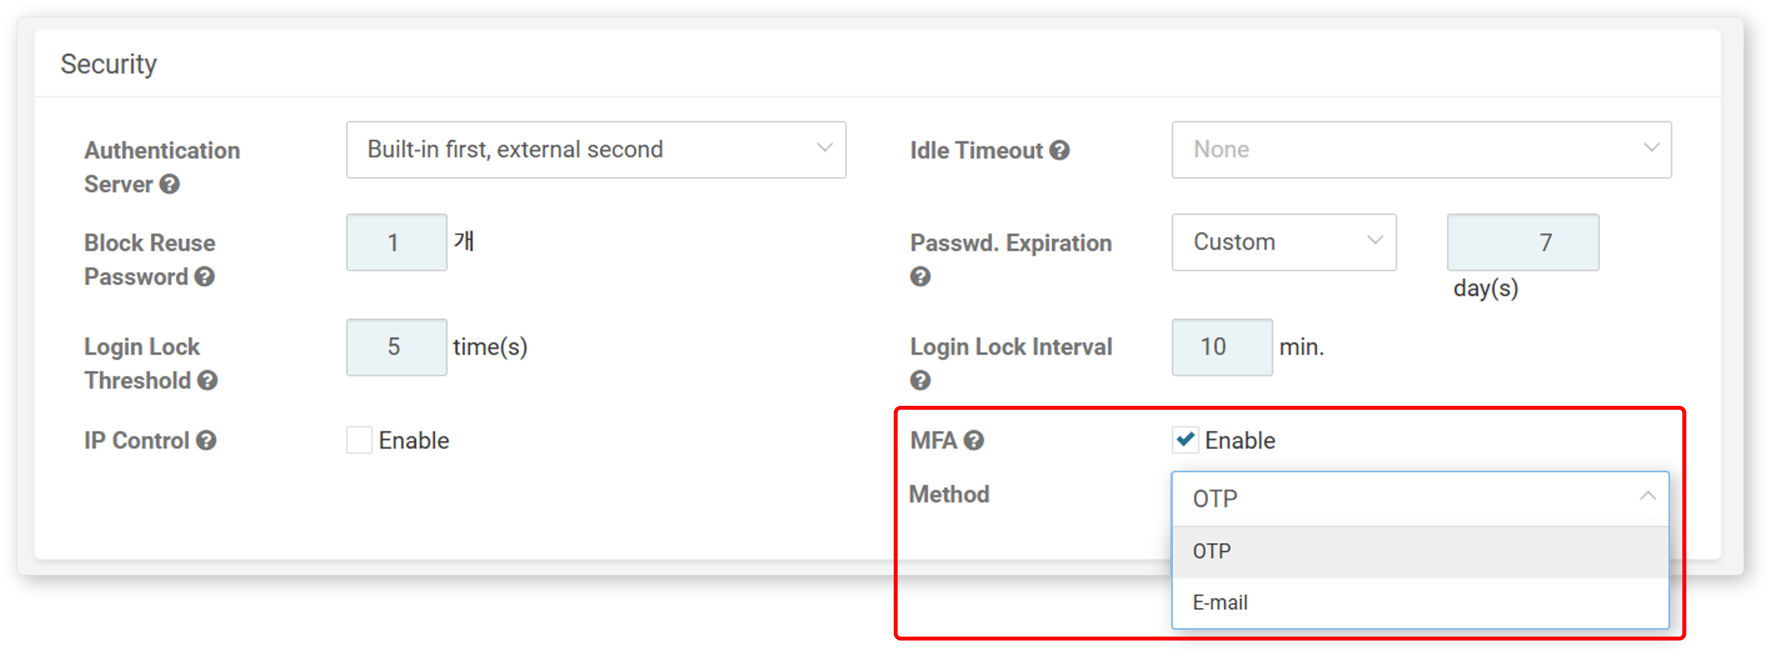
: アカウントユーザーによる2FAログイン方法についてはこちらを参照してください。

グループ設定
ユーザーグループを検索し、ユーザーをユーザーグループに割り当てることができます。
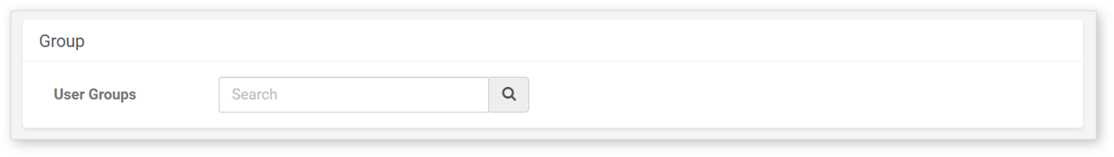
ユーザーアカウントを割り当てたいユーザーグループ名を入力します。入力した文字列を含むユーザーグループ一覧が表示されるので、割り当てたいグループをクリックします。
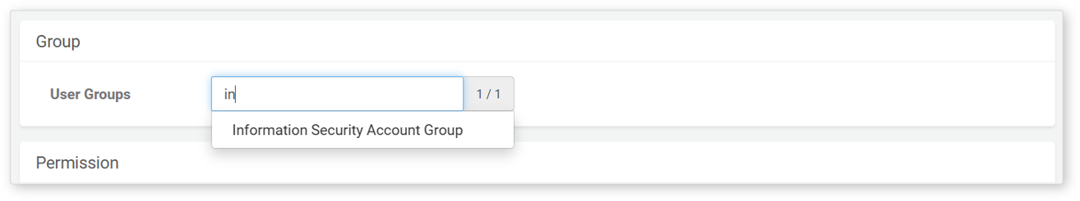
複数のユーザーグループに割り当てる場合は、上記手順を繰り返します。
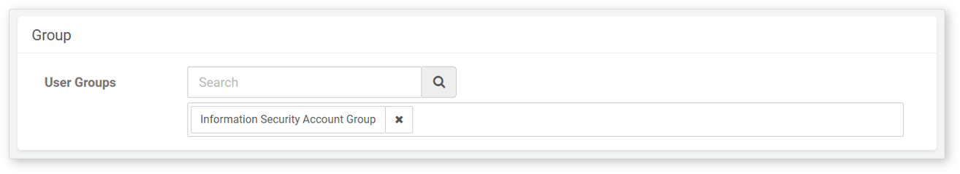
割り当てたユーザーグループからユーザーを削除するには、グループ名の横にあるXをクリックします。
権限設定
権限は、ユーザーに割り当てられたロールに基づき、チケットリポジトリおよびテーブルへのアクセス範囲を定義します。ユーザーのロールがユーザーまたはダッシュボード公開者の場合、指定したチケットリポジトリおよびテーブルのみアクセス可能です。クラスター管理者および管理者はすべてのチケットとテーブルにアクセスできます。
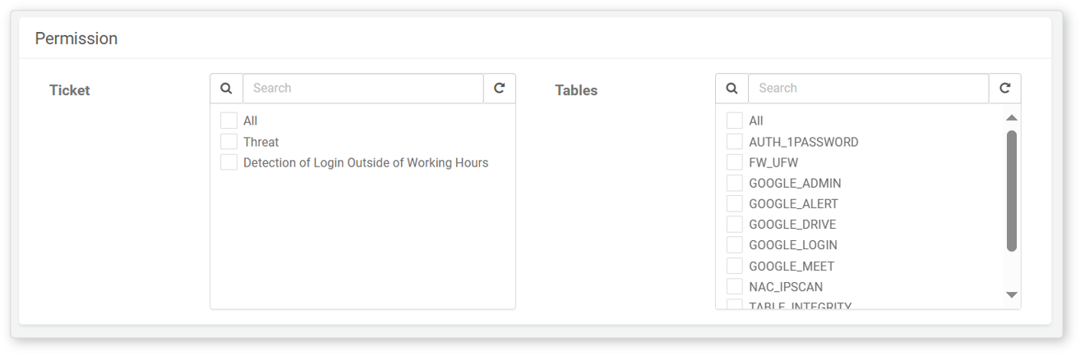
- チケット: ユーザーアカウントで閲覧可能なチケットリポジトリです。デフォルトでは選択されていません。アクセスを許可するチケットリポジトリのみ選択してください。
- テーブル: ユーザーアカウントで閲覧可能なテーブルです。デフォルトでは選択されていません。アクセスを許可するテーブルのみ選択してください。

ユーザー編集
パスワードの変更やアカウントのロック解除など、ユーザーのプロパティを編集するには以下の手順を実行します。
一覧から該当ユーザーアカウントのユーザー名をクリックします。
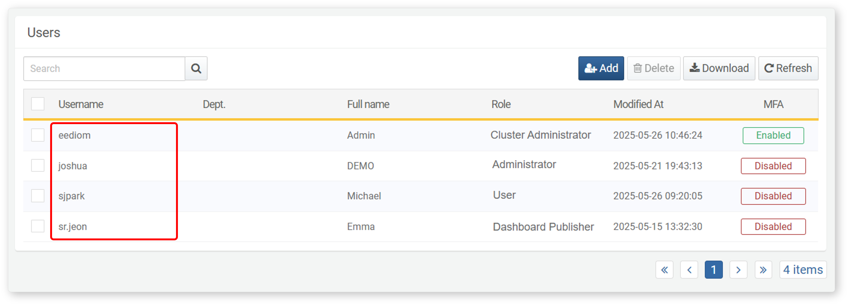
ユーザー編集画面で情報を修正し、OKをクリックします。編集可能なプロパティの詳細はユーザー追加を参照してください。
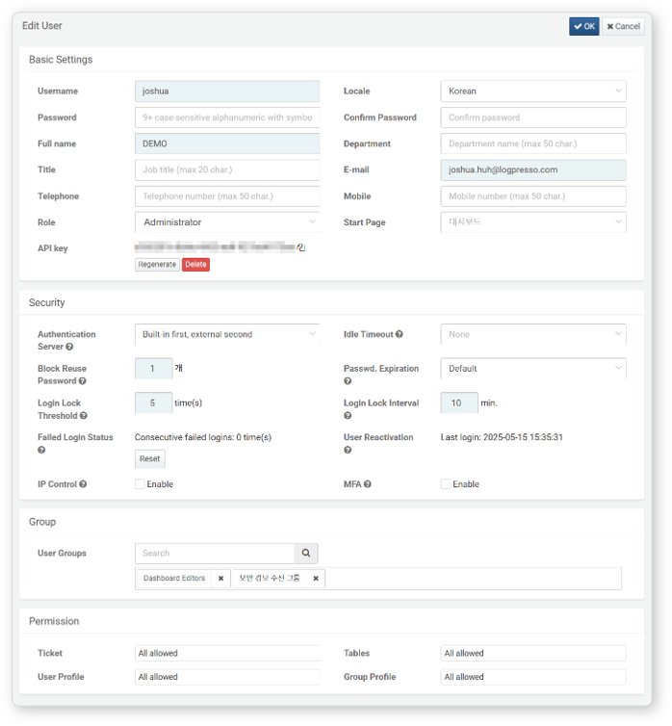
2FAリセット
過去に2FAを設定したユーザーアカウントの場合、セキュリティ設定で2FAの設定状況を確認できます。ユーザーによる2FA認証デバイスの設定およびログイン方法についてはこちらを参照してください。
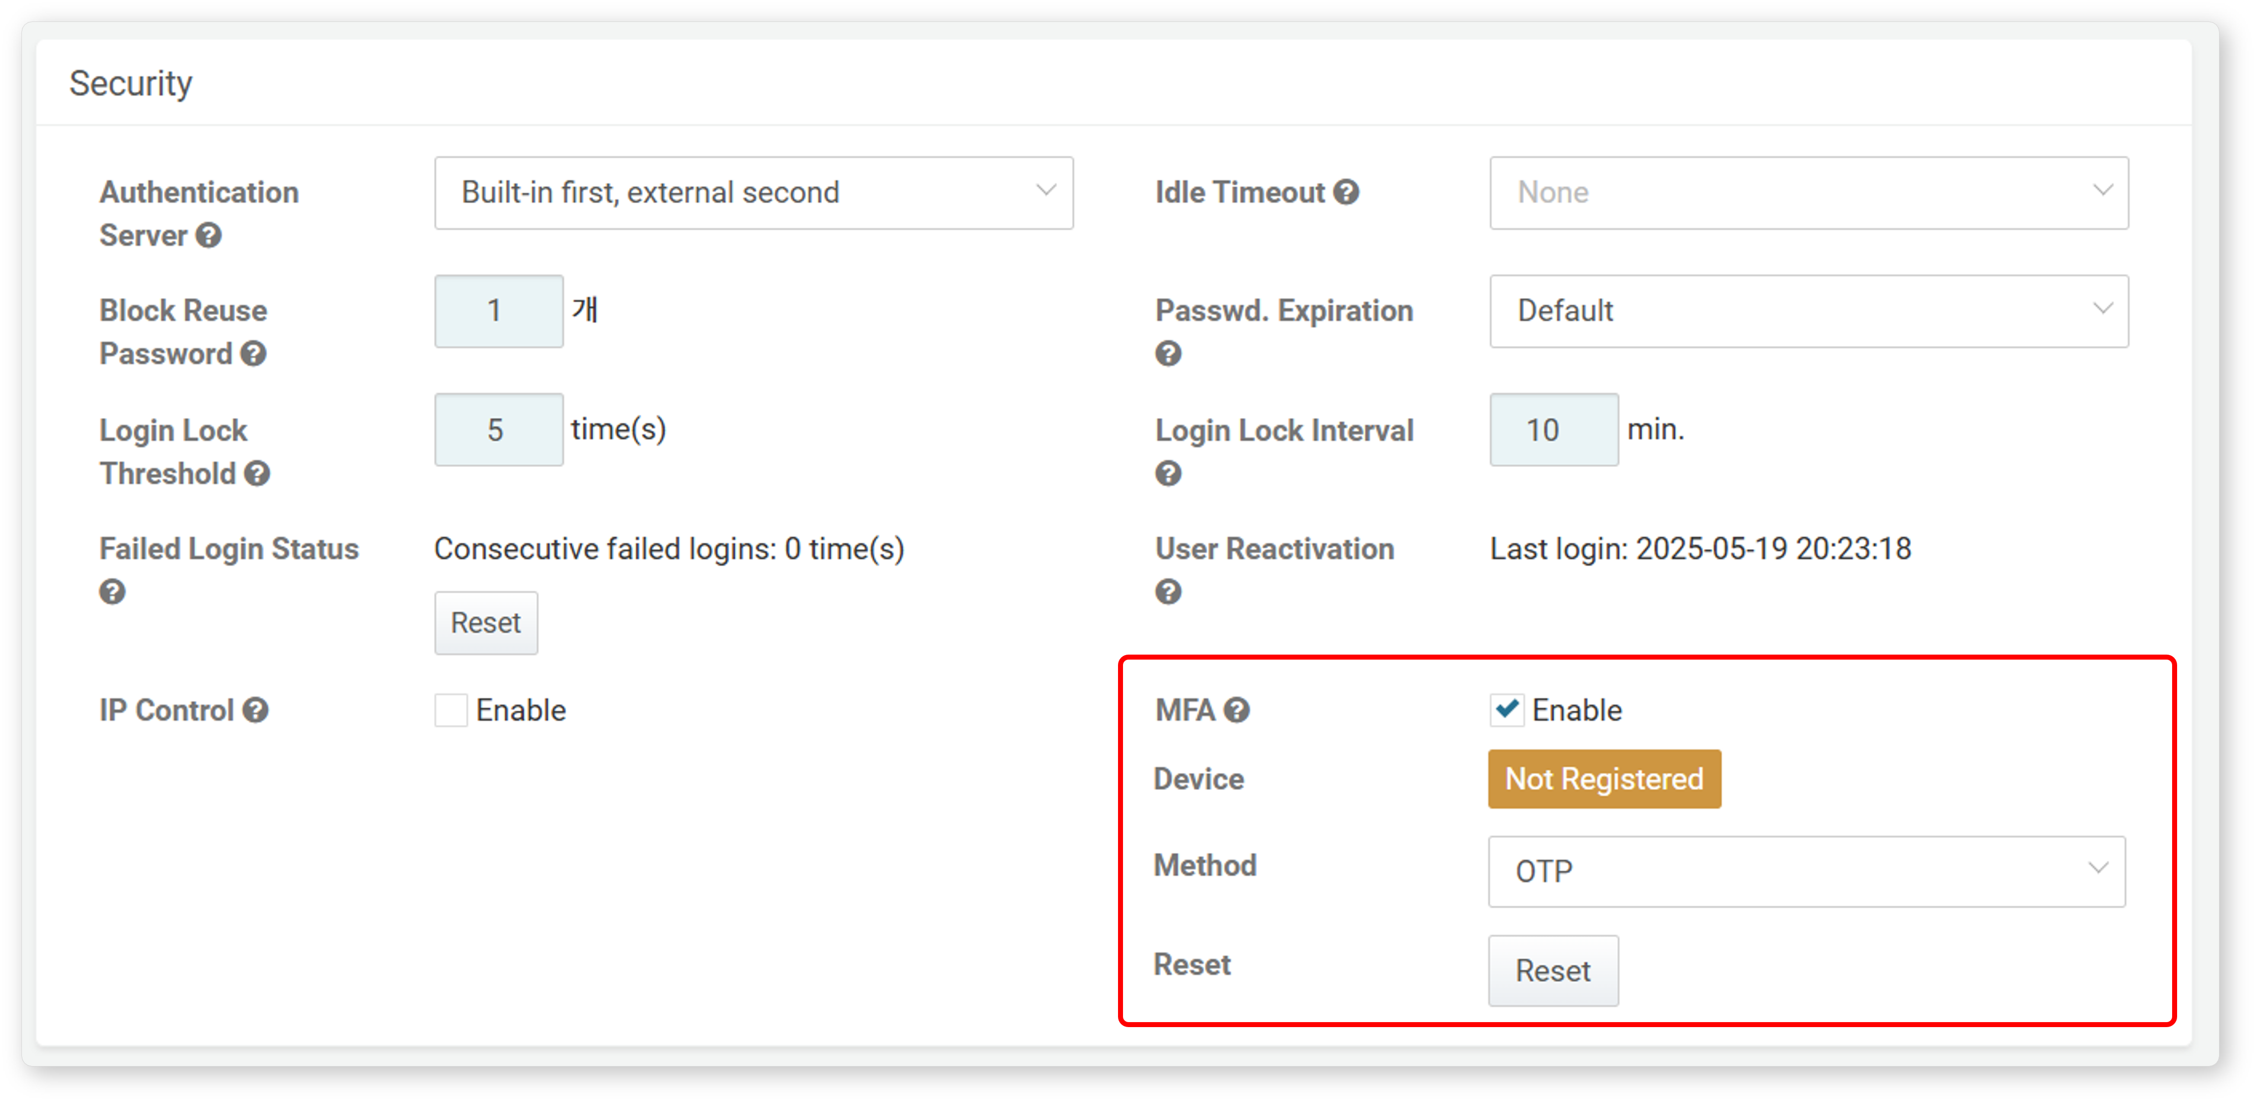
- MFA: 2FA認証デバイスの登録状況を示します。未登録の場合は、ユーザーアカウントがまだ2FAを設定していないことを意味します。この状態でログインを試みると、2FA設定画面にリダイレクトされます。
: 登録済み（緑色）の場合は、認証デバイスがアカウントに登録されており、2FA認証が可能な状態です。
- リセット: アカウントユーザーが2FA認証デバイスを紛失した場合や変更が必要な場合、ログイン画面から管理者に2FAリセットを申請できます。ユーザーの2FAリセット申請は管理者に登録されたメールアドレスに送信されます。アカウントに登録された2FA認証デバイス情報を削除するには、リセットをクリックします。
APIキーの発行・削除
ログプレッソREST APIへアクセスするにはAPIキーが必要です。APIキーを発行するには、基本設定のAPIキー欄で発行をクリックします。不要になった場合や漏洩した場合は、同じ欄で削除を選択して削除できます。
APIキーを発行するには、共通設定内のAPIキー欄で発行をクリックします。
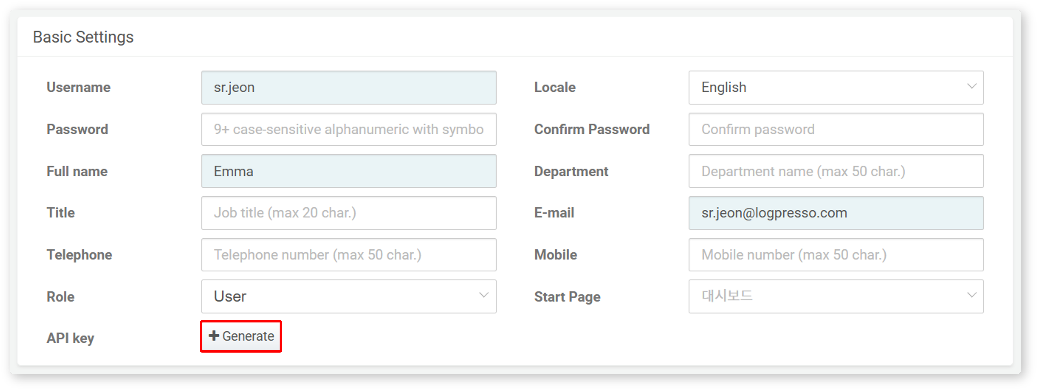
以下はAPIキーが発行された画面の例です。
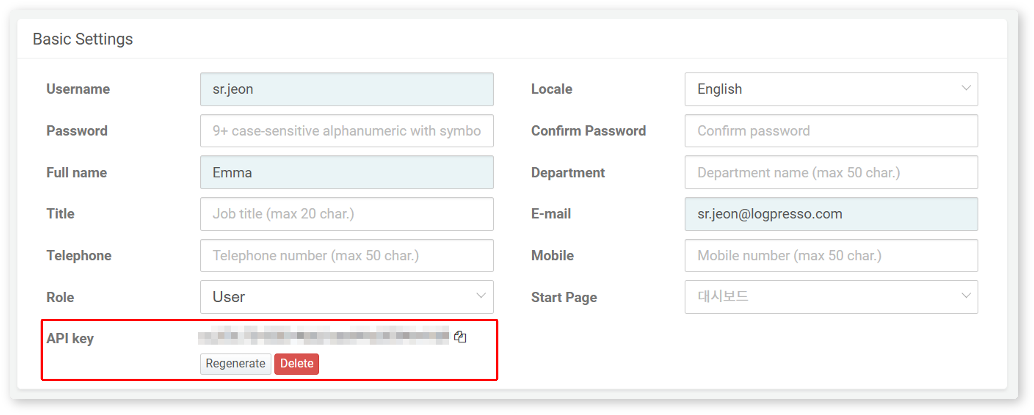
- クリップボードにコピー: 発行されたAPIキーの横にあるアイコンをクリックすると、APIキーをクリップボードにコピーできます。
- 再発行: クリックするとAPIキーを再発行します。
- 削除: 発行済みのAPIキーを削除します。
ログイン失敗回数のリセットとアカウントロック解除
ユーザーが連続してログインに失敗した場合、以下のように失敗回数が表示されます。
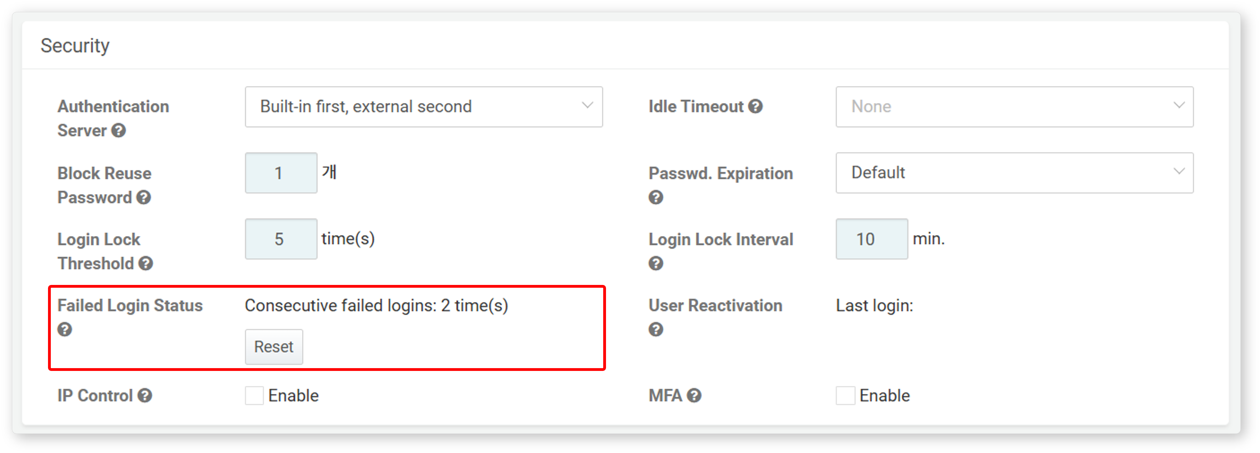
連続失敗回数がアカウントロック基準を超えると、以下のようにロック解除予定時刻が表示されます。
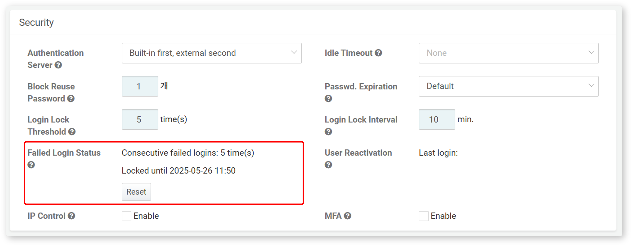
ログイン失敗回数のリセットやアカウントロック解除を行うには、ログイン失敗回数欄のリセットをクリックします。
休眠アカウントの再有効化
サーバー設定によっては、一定期間ログインしていないアカウントが休眠状態になる場合があります。休眠アカウントを再有効化するには、再有効化をクリックします。
権限編集
ユーザーがアクセス可能なチケットリポジトリやテーブルに加え、アカウントで利用可能な接続プロファイルも確認できます。
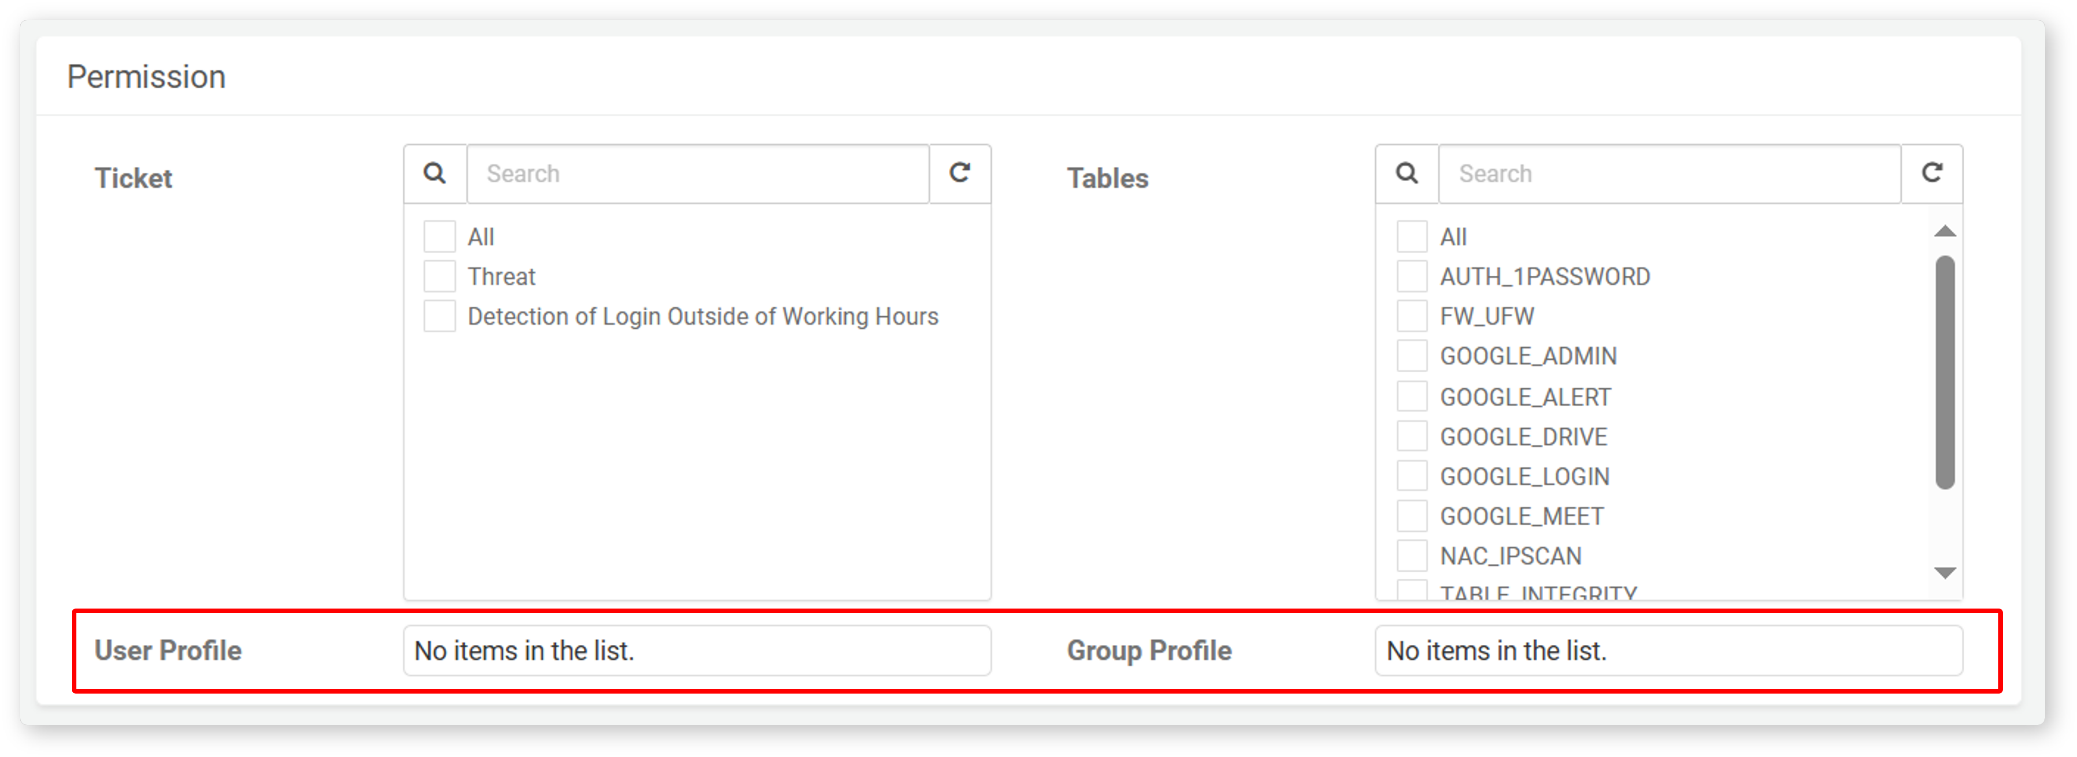
チケットおよびテーブルの権限はこの画面で変更できますが、ユーザープロファイルおよびグループプロファイルは接続プロファイルで変更可能です。
- ユーザープロファイル: ユーザーが接続プロファイルへのアクセス権を持つ場合、プロファイル名がリストに表示されます。
- グループプロファイル: ユーザーが接続プロファイルアクセス権を持つグループに所属している場合、プロファイル名がリストに表示されます。

2FAの有効化・無効化
1人または複数のユーザーアカウントに対して2FAを有効化または無効化するには、以下の手順を実行します。
2FAの有効化または無効化を行いたいユーザー情報の行のチェックボックスを選択します。
ツールバーでMFA方式変更、2FA有効化、または2FA無効化をクリックします。
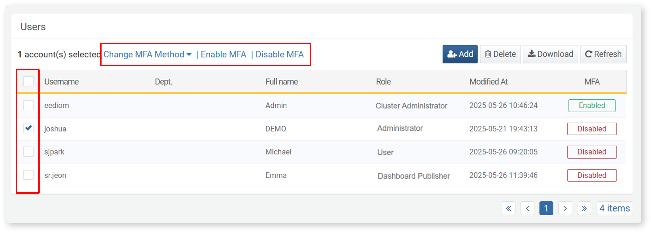

ユーザー削除
ユーザーを削除するには、以下の手順を実行します。
削除したいユーザー情報の行のチェックボックスを選択します。
ツールバーで削除をクリックします。
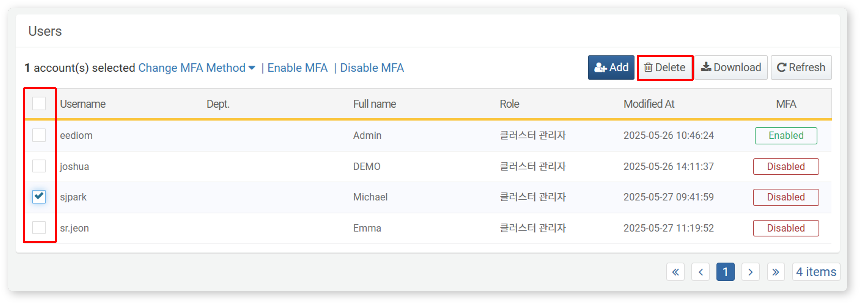
ユーザー削除ダイアログで、削除対象アカウントの一覧を確認し、削除をクリックします。削除しない場合はキャンセルをクリックします。
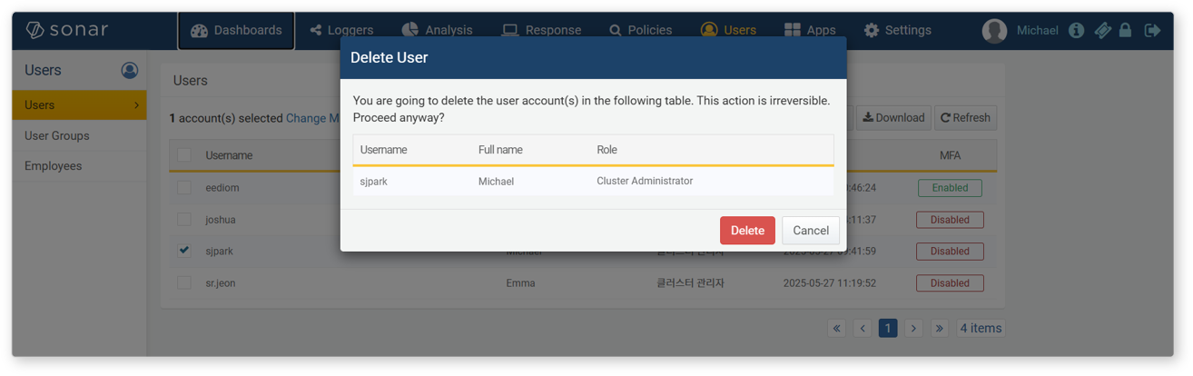
ユーザーアカウントを削除しても、アカウント自体のみが削除され、その他の関連情報は変更されません。たとえば、削除されたアカウントに割り当てられていたチケットがある場合、その割り当て履歴は保持されます。

